|  |  |  |
| --- | --- | --- |
| Министерство образования Республики Беларусь  Учреждение образования  Белорусский Государственный Университет Информатики и Радиоэлектроники | | |
| Факультет компьютерных систем и сетей | | |
| Кафедра электронных вычислительных средств | | |
| Дисциплина: Программирование компьютеров | | |
| Отчет по лабораторной работе №1  «Программирование параллельного интерфейса процессора»  Вариант №8 | | |
| Выполнили:  студенты гр. 250701  Ермакович В.А.,  Зубков Н.В. |  | Проверил:  Порхун М. И. |
| Минск 2025 | | |

# Цель работы

Цели лабораторной работы:

1) изучить макет для процессора с архитектурой Intel x86;

2) получить практические навыки по использованию органов управления и индикации микропроцессорной лаборатории;

3) разработать программу в машинных кодах для взаимодействия с портами ввода/вывода с использованием контроллера параллельного интерфейса в микропроцессорной лаборатории.

# Задание

Используя 8 светодиодных индикаторов и переключатель, реализовать схему, зажигающую светодиоды от краёв к середине (от 1-го к 4-му и от 8-го к 5-му), и, затем, их выключение по такой же схеме. Включение/выключение осуществлять с помощью переключателя.

# Ход работы

В результате выполнения лабораторной работы была со ставлена программа, которая производит зажигание светодио дов от середины к краям. Затем данная программа была транс лирована в исходный текст и осузествлен запуск и отладка.

Таблица 1 – Таблица кодов программы

|  |  |  |  |
| --- | --- | --- | --- |
| **Адрес** | **Код** | **Мнемоника** | **Комментарий** |
| 0100 |  | targ: |  |
| 0100 | BA F9 FF | mov dx, 0xfff9h | Ввод состояния переключателей |
| 0103 | EC | in al, dx |
| 0104 | 3C 80 | cmp al, 128 | Проверка 8 переключателя |
| 0106 | 74 04 | je act | Если да, то переход на включение светодиодов |
| 0108 | A8 80 | test al, 128 | Проверка 8 переключателя |
| 010А | 74 31 | je dis | Если да, то переход на отключение светодиодов |
| 010C |  | act: |  |
| 010C | 80 FB 01 | cmp bl,1 | смотрим флаг bl |
| 010F | 74 2A | je exit | Если да, то выход |
| 0111 | B9 03 00 | mov cx, 3 | Количество итераций цикла |
| 0114 | B0 80 | mov al, 10000000b | Запись первого светодиода |

Продолжение Таблица 1

|  |  |  |  |
| --- | --- | --- | --- |
| **Адрес** | **Код** | **Мнемоника** | **Комментарий** |
| 0116 | BA F8 FF | mov dx, 0xfff8h | Вывод на светодиод |
| 0119 | EE | out dx, al | Вывод первого светодиода |
| 011A |  | loop1: |  |
| 011A | BA F8 FF | mov dx, 0xfff8h | Вывод на светодиод |
| 011D | D0 E8 | shr al, 1 | Сдвиг вправо |
| 011F | 0C 80 | or al, 10000000b | Запись 1 после сдвига на место 0 |
| 0121 | EE | out dx, al | Вывод |
| 0122 | E8 41 00 | call delay1 | Вызов процедуры задержки - 1 |
| 0125 | E2 F3 | loop loop1 | Цикл |
| 0127 | B9 04 00 | mov cx, 4 | Количество итераций цикла |
| 012A |  | loop2: |  |
| 012A | BA F8 FF | mov dx, 0xfff8h | Вывод на светодиод |
| 012D | D0 E0 | shl al, 1 | Сдвиг влево |
| 012F | 0C 11 | or al, 00010001b | Запись 1 после сдвига на место 0 |
| 0131 | EE | out dx, al | Вывод |
| 0132 | E8 31 00 | call delay1 | Вызов процедуры задержки - 1 |
| 0135 | E2 F3 | loop loop2 | Цикл |
| 0137 | 8A C8 | mov cl, al | Сохраняем состояние лампочек |
| 0139 | B3 01 | mov bl, 1 | Флаг того, что лампочки горят |
| 013B |  | exit: |  |
| 013B | EB C3 | jmp targ |  |
| 013D |  | dis: |  |
| 013D | 80 FB 00 | cmp bl, 0 | Выключены ли лампочки |
| 0140 | 74 F9 | je exit | Если да, то выход |
| 0142 | 8A C1 | mov al, cl | Восстановим состояние лампочек |
| 0144 | B9 04 00 | mov cx, 4 | Количество итераций цикла |
| 0147 |  | loop3 |  |
| 0147 | BA F8 FF | mov dx, 0xfff8h | Вывод на светодиод |
| 014A | D0 E8 | shr al, 1 | Сдвиг вправо |
| 014C | EE | out dx, al | Вывод |
| 014D | E8 29 00 | call delay2 | Вызов процедуры задержки - 2 |
| 0150 | E2 F5 | loop loop3 | Цикл |
| 0152 | B9 04 00 | mov cx, 4 | Количество итераций цикла |
| 0155 |  | loop4: |  |
| 0155 | BA F8 FF | mov dx, 0xfff8h | Вывод на светодиод |
| 0158 | D0 E0 | shl al,1 | Сдвиг влево |

Продолжение Таблица 1

|  |  |  |  |
| --- | --- | --- | --- |
| **Адрес** | **Код** | **Мнемоника** | **Комментарий** |
| 015A | 34 10 | xor al, 00010000b | Выключение лампочек |
| 015C | EE | out dx, al | Вывод |
| 015D | E8 19 00 | call delay2 | Вызов процедуры задержки - 2 |
| 0160 | E2 F3 | loop loop4 | Цикл |
| 0162 | B3 00 | mov bl,0 | Выключаем флаг |
| 0164 | EB D5 | jmp exit | Выход |
| 0166 |  | proc delay1 | Начало процедуры задержки - 1 |
| 0166 | 51 | push cx | Помещаем в стек регистр сх |
| 0167 | B9 FA 00 | mov cx, 250 | Помещаем 250 в регистр сх |
| 016A |  | cyc1: |  |
| 016A | 8B D1 | mov dx, cx | Помещаем сх в dx |
| 016C | B9 FF FF | mov cx, 0xffffh | Помещаем fffh в регистр cx |
| 016F |  | cyc2: | Повтор пока в cx не 0 |
| 016F | E2 FE | loop cyc2 |
| 0171 | 8B CA | mov cx, dx | Помещаем dx в cx |
| 0173 | E2 F5 | loop cyc1 | Повтор пока в cx не 0 |
| 0175 | 59 | pop cx | Извлекаем из стека |
| 0176 | 32 ED | xor ch, ch | Обнуляем ch |
| 0178 | C3 | ret | Возврат из процедуры |
|  |  | endp delay1 | Конец процедуры |
| 0179 |  | proc delay2 | Начало процедуры задержки - 2 |
| 0179 | 51 | push cx | Помещаем в стек регистр сх |
| 017A | B9 F4 01 | mov cx, 500 | Помещаем 500 в регистр сх |
| 017D |  | cyc3: |  |
| 017D | 8B D1 | mov dx, cx | Помещаем сх в dx |
| 017F | B9 FF FF | mov cx, 0xffffh | Помещаем fffh в регистр cx |
| 0182 |  | cyc4: | Повтор пока в cx не 0 |
| 0182 | E2 FE | loop cyc4 |
| 0184 | 8B CA | mov cx, dx | Помещаем dx в cx |
| 0186 | E2 F5 | loop cyc3 | Повтор пока в cx не 0 |
| 0188 | 59 | pop cx | Извлекаем из стека |
| 0189 | 32 ED | xor ch, ch | Обнуляем ch |
| 018B | C3 | ret | Возврат из процедуры |
|  |  | endp delay2 | Конец процедуры |

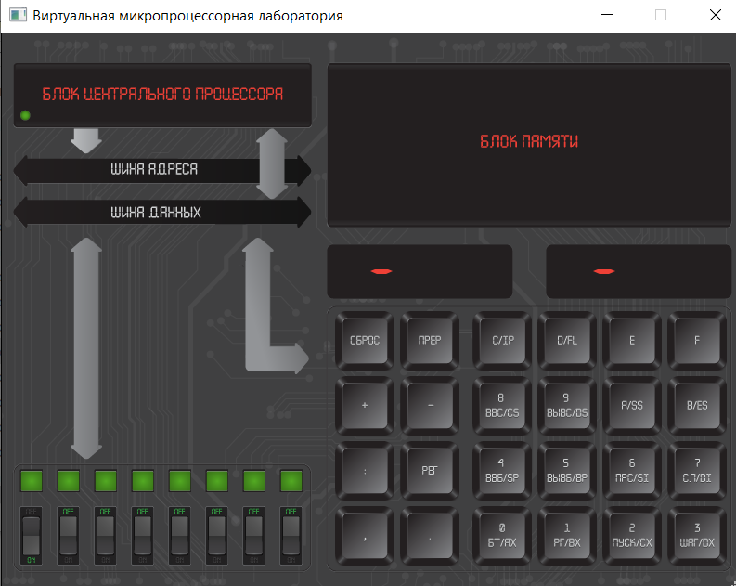

Рисунок 1– Результат работы

# Вывод

В результате выполнения лабораторной работы получены практические навыки написания программ для взаимодействия со светодиодами и переключателями, а также транслирования их в исходный текст и отладка на макете.